Table of Contents

一、簡介 2

二、動機 3

三、系統規格 4

一、神經網路之設計 4

二、神經網路之實作 13

一、Convolution Layer的Schematic Design 15

二、Convolution 2D的Schematic Design 16

三、Convolution Kernel的Schematic Design 19

四、Max Pooling的Schematic Design 21

五、Dense Layer的Schematic Design 22

六、Full Connect的Schematic Design 23

三、浮點數運算器之實作 25

一、加法器 26

二、乘法器 26

三、整數轉浮點 26

四、浮點轉整數 26

四、實驗結果 27

五、討論 28

一、LUT過小 28

二、BRAM過小 28

三、臨時更改架構 28

六、結論 29

# 一、簡介

本期末專題為基於CNN的猜拳機，

# 二、動機

# 三、系統規格

## 一、神經網路之設計

下圖為神經網路之結構圖，由圖可見該網路使用了雙層的卷積、池化層，並於神經網路的末端加入全連接層。

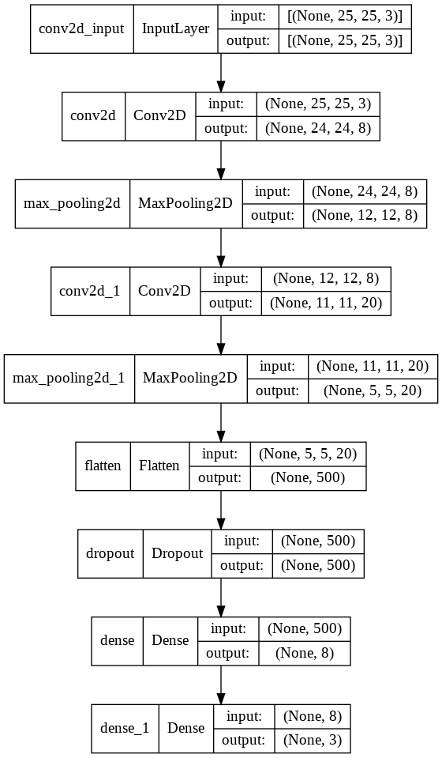

下圖為原始訓練資料，由於FPGA運算資源相當有限，因此必須先降低解析度，方可將神經網路燒入FPGA中。下圖為訓練用的原始圖片，可以發現原始圖片為300x300的手勢資料。

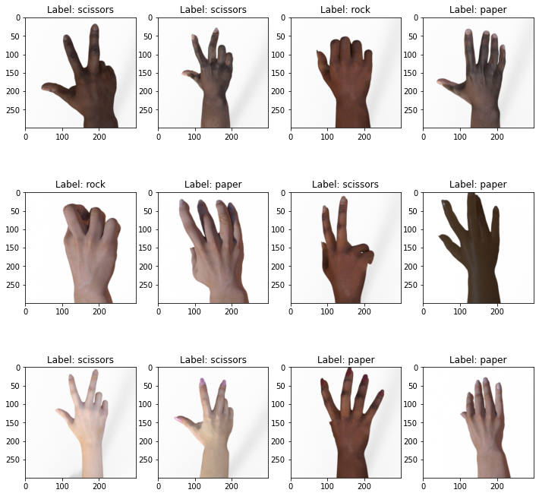

下圖為訓練用的壓縮後圖片，可以見到壓縮後只有25x25的解析度。

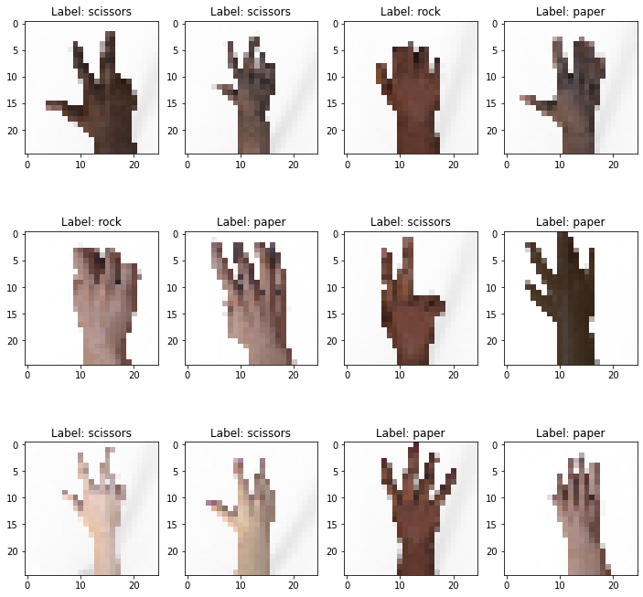

為了增加模型的穩健度，我們對訓練資料進行資料擴增 (Data Augmentation)，下圖為擴增後的訓練資料。

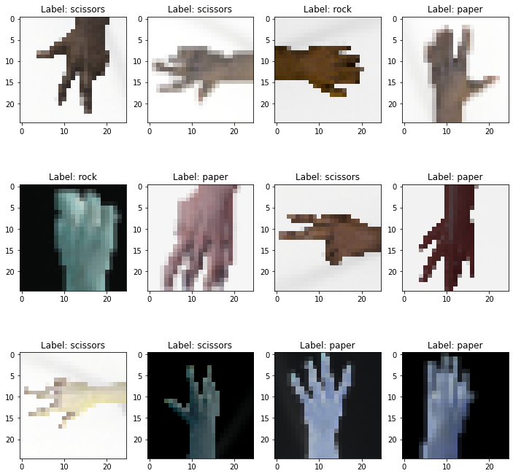

由於FPGA的記憶體容量相當有限，本神經網路只使用約略5000個參數，每個參數都是一個32位元浮點數。

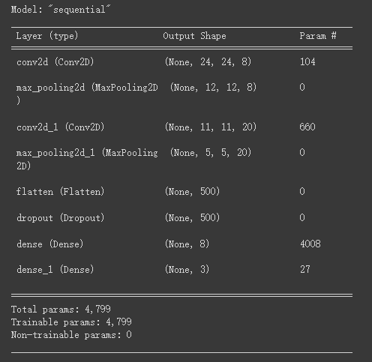

模型採用Adam進行最佳化，學習率採0.001，並訓練30個Epoch，下圖為訓練過程。由圖可見，訓練資料集與測試資料集無明顯差距，由此可以排除模型過擬合(Overfitting)之可能。

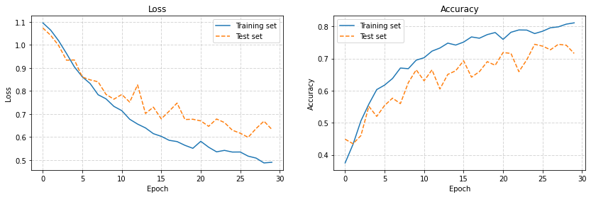



在現實世界測試(Real Life Testing)時，剪刀與布都能被準確的辨識，唯獨石頭無法被精確辨識；不僅如此，測試結果也顯示模型對光照角度、光線強度相當敏感。因此，於實際應用時，應維持穩定光源。下圖展示石頭無法被準確辨識。



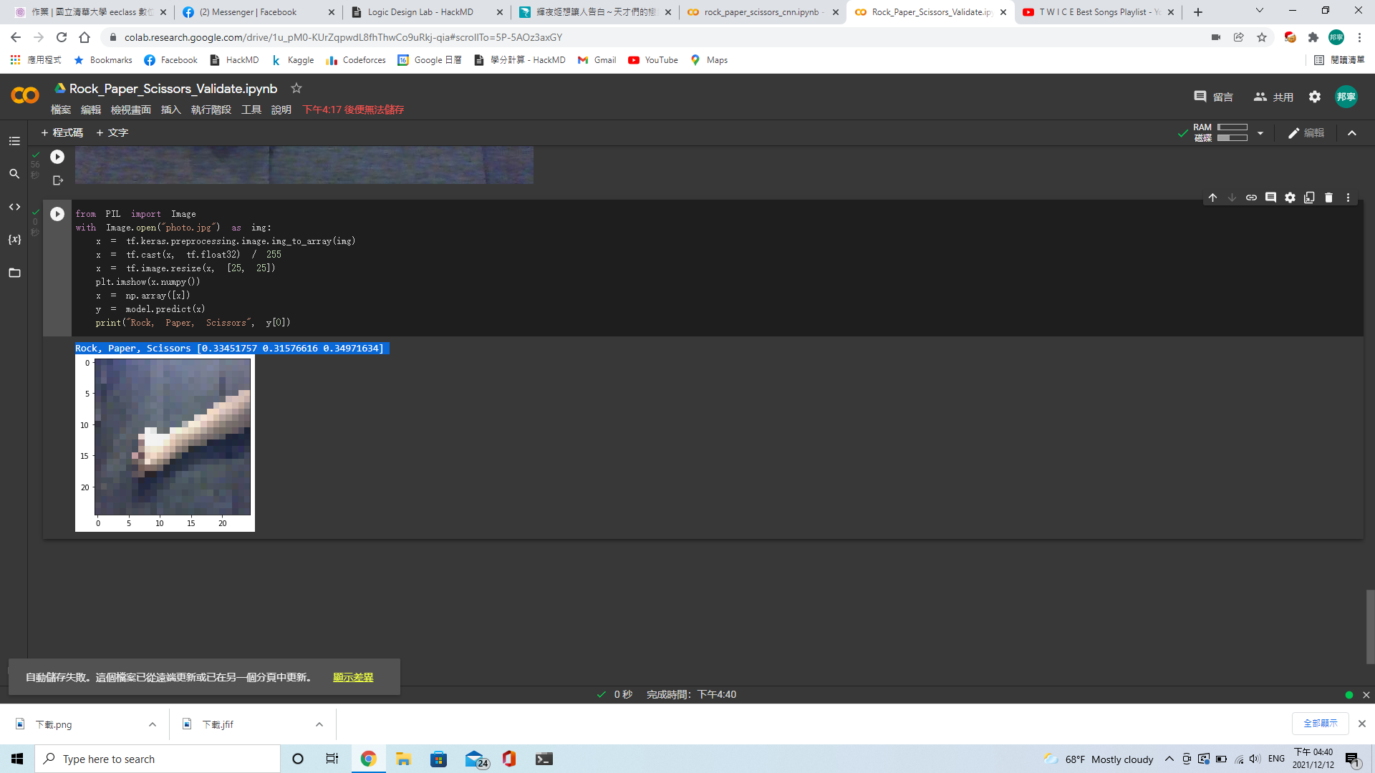

為降低神經網路的參數使用量，我們曾採用PCA (Primary Content Analysis, 主成分分析)去提起圖片特徵，不幸的是，計算PCA需要過高的時間複雜度，且小規模測試後的實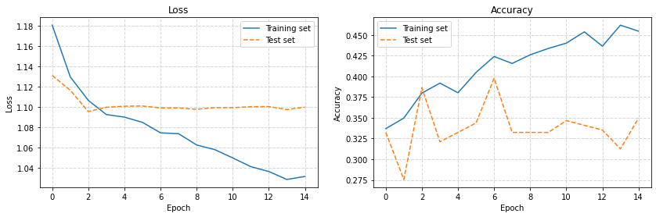驗結果不佳，因此，最後並無採用該計算方法。



可由上述圖表得知，PCA化簡後的特徵不足以代表整個資料集，進而導致過度擬和。

不幸的是，Keras並未內建PCA，而為了計算PCA，必須自行以Keras套件實作一層PCA。PCA的計算過程並不複雜，可轉化為計算特徵值、特徵向量的問題，下圖為PCA的實作方法。

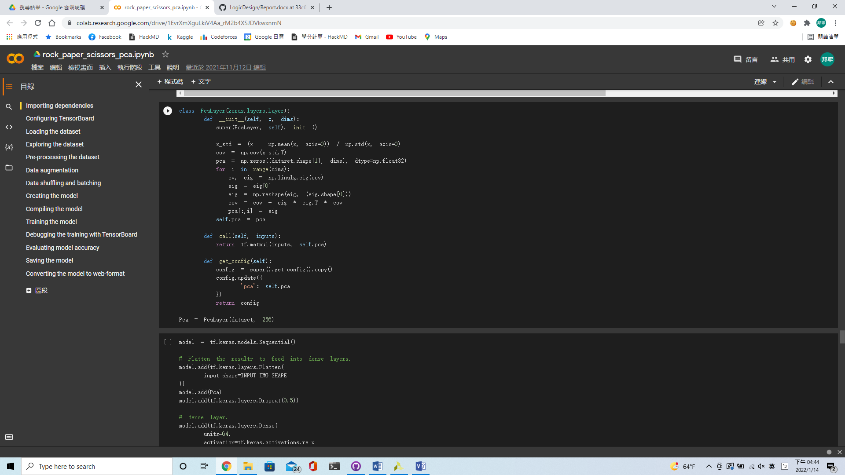

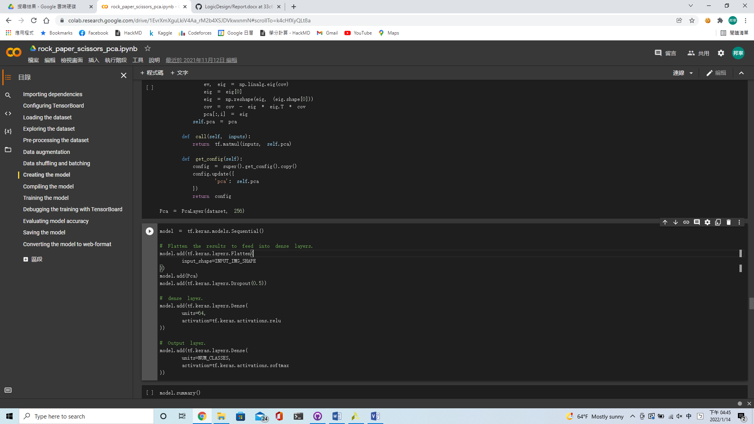

## 二、神經網路之實作

大方向來說，我們有以下這張樹狀結構圖。

至於各式神經網路相關的模組，可以用下圖粗略表示。

### 一、Convolution Layer的Schematic Design



### 二、Convolution 2D的Schematic Design











### 三、Convolution Kernel的Schematic Design







### 四、Max Pooling的Schematic Design



下圖為Relu的Schematic Design。



### 五、Dense Layer的Schematic Design



### 六、Full Connect的Schematic Design











## 三、浮點數運算器之實作

本浮點數運算器採IEEE-754規範設計而成，下圖為浮點數的表達方式。

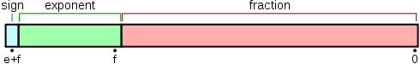

下圖為範例。

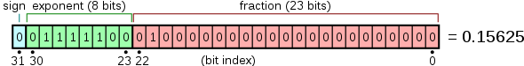

上圖中，Exponent部分為，而Fraction部分為，而，由此規律，我們可以找出浮點數轉整數的方法。

由於乘法與加法在浮點數上可粗略的構成一個阿貝爾群，且神經網路僅需用到乘法與加法，無須實作除法，亦無需實作其他運算單元。

有鑑於IEEE-754的特性，執行浮點數比大小時，可直接利用帶正負號整數之比較器，這是因為浮點數的比較順序為

一、正負號

二、Exponent，也就是指數部分

三、Fraction, Mantissa，也就是小數部分

因此，無須額外設計電路，僅需要將浮點數視為帶正負號整數，即可進行比較。

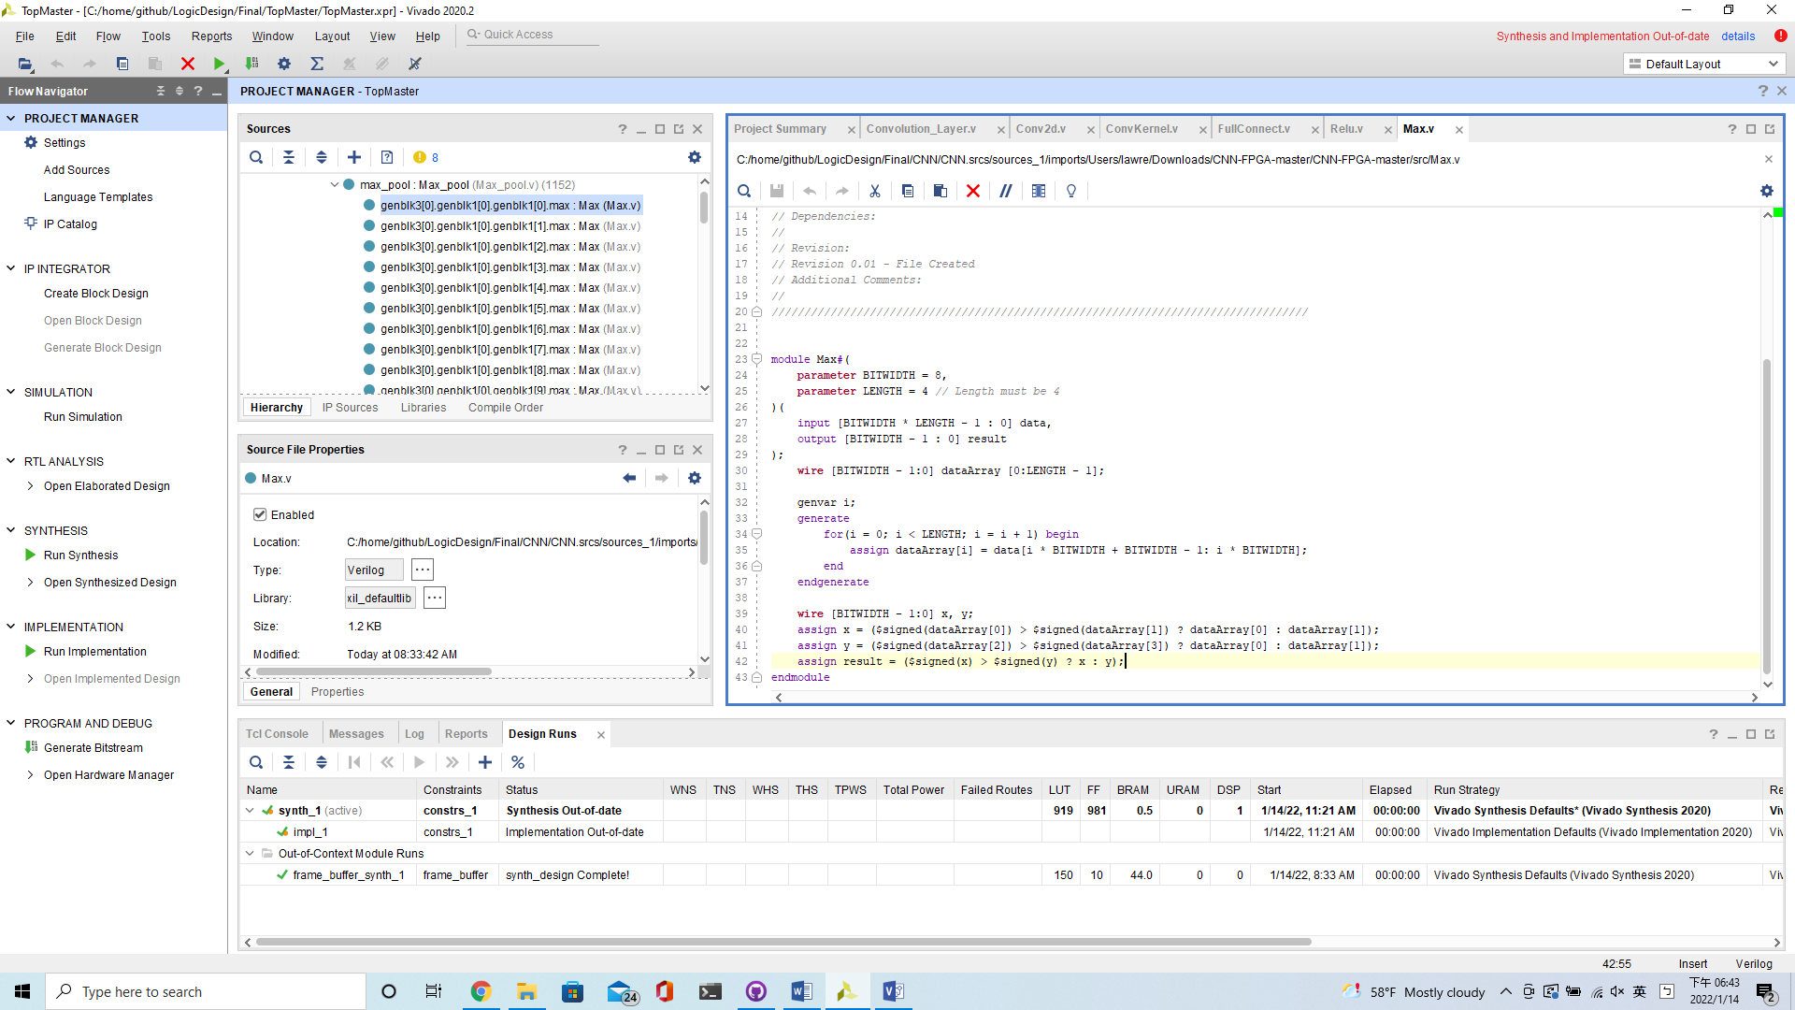

### 一、加法器

### 二、乘法器

### 三、整數轉浮點

### 四、浮點轉整數

# 四、實驗結果

一、光線對神經網路的敏感性

二、背景對神經網路的敏感性

# 五、討論

## 一、LUT過小

## 二、BRAM過小

## 三、臨時更改架構

# 六、結論